Vendredi 25 octobre

CM5 - L’expansion chrétienne Ier – IIIe s. de notre ère
Kasherout
Apostoloi

On a dit que cette première église est une église à la fois juive et chrétienne. On va étudier les efforts missionnaires entamés très tôt par cette église.
Les disciples sont en attente de la parousie (le retour du Christ). Le temps passe, il ne revient pas mais cette attente va freiner l’organisation de la communauté puisque cela leur parait inutile car le Seigneur va revenir. Finalement, cela n’arrive pas.
Les premiers chrétiens sont donc judéo chrétiens, la question de la séparation christianisme judaïsme se pose assez tôt.
Les chrétiens issus du judaïsme ne posent pas de problème. Mais les chrétiens issus du polythéisme oui. Au sein du judaïsme se pose le pb de l’acceptation ou non de ce nouveau groupe (cf. Etienne).

Le martyr d’Étienne. Actes 6, 8-12
8 Plein de grâce et de puissance, Etienne opérait des prodiges et des signes remarquables parmi le peuple. 9 Mais, sur ces entrefaites, des gens de la synagogue dite des Affranchis, avec des Cyrénéens et des Alexandrins, des gens de Cilicie et d’Asie, entrèrent en discussion avec Etienne 10 et, comme ils étaient incapables de s’opposer à la sagesse et à l’Esprit qui marquaient ses paroles, 11 ils subornèrent des gens pour dire : « Nous l’avons entendu prononcer des paroles blasphématoires contre Moïse et contre Dieu. » 12 Ils ameutèrent le peuple, les anciens et les scribes, se saisirent d’Etienne à l’improviste et le conduisirent au Sanhédrin.

Les chrétiens (à ce moment là non distingués du judaïsme) posent pb par leur pratique publique car ils arranguent les foules en se rendant au temple (Jacques, pierre et Etienne prêchent sur l’esplanade). Etienne est le premier martyr. La guerre insurrectionnelle des années 60 70 est un tournant dans la césure judaïsme/christianisme. Pdt cette guerre, une partie du peuple juif va prendre les armes contre Rome dans un mouvement nationaliste (guerre civile) et les chrétiens n’y prennent pas part et quittent Jérusalem car refusent de se refuser contre Rome (je ne vais pas me battre contre une entité qui n’est pas légitime, non reconnaissance de l’autorité romaine)
Se développe l’idée que l’église constitue véritable Israël, et que c’est elle l’héritière de l’alliance. En 7à Jérusalem est prise, temple détruit, la figure du rabbin émerge, fin de la première communauté de chrétiens de Jérusalem mais des communautés chrétiennes se développent ailleurs.
Après 70 les tensions liées à ce judéo christianisme continuent dans la diaspora. Des non juifs se convertissent (craignant dieu), le christianisme leur facilite entrée dans le monothéisme.
A Jérusalem, cette première communauté profite des fêtes temple pour prêcher auprès des pèlerins. Et certains vont rentrer chez eux après avoir reçu le baptême.
Paul de tarse représente figure missionnaire (Saint Paul). Paul part annoncer l’évangile aux nations, à partir de là les 12 sont appelés Apostoloi, les envoyés au loin.
Comment le Christianisme s’est diffusé au tout premier s de notre ère à l’échelle d’un empire romain majoritairement païen ?
Expansion et détachement progressif du mouvement rabbinique au fur et à mesure que non juifs se convertissent. Cette diffusion n’est pas planifiée.

On va travailler sources littéraires du monde païen, sources chrétiennes, sources épigraphiques (inscriptions). On n’a pas tant de sources très claires avant le concile de Nicée (avec Nicée on aura une liste des évêques qui participent par province).

Nous allons voir les modalités de la diffusion du Christianisme
Les polémistes païens anti-chrétiens vont se plaire à décrire les chrétiens comme une masse de gens stupides comparés à eux. Origène cite un discours perdu de Celse qui n’aime pas les chrétiens.

Celse, Véritable Discours (reconstitué à partir du Contre Celse d’Origène).
(Les chrétiens déclarent) : « Quelqu'un est-il ignorant, borné, inculte et simple d'esprit, qu'il vienne à nous hardiment !". En reconnaissant que de tels hommes sont dignes de leur dieu, ils montrent bien qu'ils ne veulent et ne savent gagner que les niais, les âmes viles et imbéciles, des esclaves, des pauvres femmes et des enfants (...) On voit des cardeurs de laine, des foulons, des gens de la dernière ignorance et dénués de toute éducation, qui, en présence de leur maîtres, hommes d'expérience et de jugement, ont bien garde d'ouvrir la bouche. (...) »

Allez, enseignez toutes les Nations…

Les Douze et les Sept
Shavouot

Dans l’Antiquité, on est dans un monde où on circule relativement facilement, les produits, les humains, les idées circulent également. La première communauté est à Jérusalem, là que l’esprit saint est descendu sur les disciples, par la voie de Pierre. On a l’annonce de la résurrection de Jésus (fête de Shavouot).
Au moment de la mise à mort de jésus, les apôtres partent et reviennent et attendent la parousie, en attendant ils étudient les écritures pour comprendre la résurrection. Mènent une vie de prière sans les sacrifices qui sont constitutifs de l’identité juive.
Ces disciples se réunissent pour le partage du pain, mettent leurs bien en commun, les Actes des apôtres vont idéaliser cette communauté.
Certains points historiques : retour à Jérusalem, attente du retour du Christ. A ce moment-là va se développer une première christologie et ce travail sur les Écritures va consister à rechercher les titres de Jésus dans la Bible.
C’est peut-être dans ce contexte de la parousie que les apôtres ont subi une influence qumrânienne par le biais des esséniens
Les Sept sont sept hommes issus de la communauté hellénistes, ce sont des juifs de langue grec installés à Jérusalem, ils vont être désignés par tirage au sort pour prêcher auprès d’hellénophones.
Etienne est l’un des Sept. Il est condamné pour avoir prononcé le nom de Dieu. Les hellénistes fuient Jérusalem au martyr d’Etienne et deviennent des missionnaires itinérants.

Le martyr d’Étienne. Actes 6, 8-12
8 Plein de grâce et de puissance, Etienne opérait des prodiges et des signes remarquables parmi le peuple. 9 Mais, sur ces entrefaites, des gens de la synagogue dite des Affranchis, avec des Cyrénéens et des Alexandrins, des gens de Cilicie et d’Asie, entrèrent en discussion avec Etienne 10 et, comme ils étaient incapables de s’opposer à la sagesse et à l’Esprit qui marquaient ses paroles, 11 ils subornèrent des gens pour dire : « Nous l’avons entendu prononcer des paroles blasphématoires contre Moïse et contre Dieu. » 12 Ils ameutèrent le peuple, les anciens et les scribes, se saisirent d’Etienne à l’improviste et le conduisirent au Sanhédrin.

Actes 7, 53-60
(…) Vous aviez reçu la Loi promulguée par des anges, et vous ne l’avez pas observée. » Ces paroles les exaspérèrent et ils grinçaient des dents contre Etienne. Mais lui, rempli d’Esprit Saint, fixait le ciel : il vit la gloire de Dieu et Jésus debout à la droite de Dieu. « Voici, dit-il, que je contemple les cieux ouverts et le Fils de l’homme debout à la droite de Dieu. » Ils poussèrent alors de grands cris, en se bouchant les oreilles. Puis, tous ensemble, ils se jetèrent sur lui, l’entraînèrent hors de la ville et se mirent à le lapider. Les témoins avaient posé leurs vêtements aux pieds d’un jeune homme appelé Saul. Tandis qu’ils le lapidaient, Etienne prononça cette invocation : « Seigneur Jésus, reçois mon esprit. » Puis il fléchit les genoux et lança un grand cri : « Seigneur, ne leur compte pas ce péché. » Et sur ces mots il mourut.
Parmi eux, Philippe va se rendre en Samarie et sur les villes côtières et comme il parle le grec, il va créer des premiers contacts avec les populations non juives installés là-bas.

Philippe évangélise la Samarie et la Césarée Maritime. Actes 8, 1-8
En ce jour-là éclata contre l’Eglise de Jérusalem une violente persécution. Sauf les apôtres, tous se dispersèrent dans les contrées de la Judée et de la Samarie. Des hommes pieux ensevelirent Etienne et firent sur lui de belles funérailles. Quant à Saul, il ravageait l’Eglise ; il pénétrait dans les maisons, en arrachait hommes et femmes, et les jetait en prison. Ceux donc qui avaient été dispersés allèrent de lieu en lieu, annonçant la bonne nouvelle de la Parole.
C’est ainsi que Philippe, qui était descendu dans une ville de Samarie, y proclamait le Christ. Les foules unanimes s’attachaient aux paroles de Philippe, car on entendait parler des miracles qu’il faisait et on les voyait. Beaucoup d’esprits impurs en effet sortaient, en poussant de grands cris, de ceux qui en étaient possédés, et beaucoup de paralysés et d’infirmes furent guéris. Il y eut une grande joie dans cette ville.

Actes 8, 26-40
L’ange du Seigneur s’adressa à Philippe : « Tu vas aller vers le midi, lui dit-il, sur la route qui descend de Jérusalem à Gaza ; elle est déserte. » Et Philippe partit sans tarder. Or un eunuque éthiopien, haut fonctionnaire de Candace, la reine d’Ethiopie, et administrateur général de son trésor, qui était allé à Jérusalem en pèlerinage, retournait chez lui ; assis dans son char, il lisait le prophète Esaïe. L’Esprit dit à Philippe : « Avance et rejoins ce char. » Philippe y courut, entendit l’eunuque qui lisait le prophète Esaïe et lui dit : « Comprends-tu vraiment ce que tu lis ? » – « Et comment le pourrais-je, répondit-il, si je n’ai pas de guide ? » Et il invita Philippe à monter s’asseoir près de lui.
(….)
S’adressant à Philippe, l’eunuque lui dit : « Je t’en prie, de qui le prophète parle-t-il ainsi ? De lui-même ou de quelqu’un d’autre ? » Philippe ouvrit alors la bouche et, partant de ce texte, il lui annonça la Bonne Nouvelle de Jésus. Poursuivant leur chemin, ils tombèrent sur un point d’eau, et l’eunuque dit : « Voici de l’eau. Qu’est-ce qui empêche que je reçoive le baptême ? » Il donna l’ordre d’arrêter son char ; tous les deux descendirent dans l’eau, Philippe et l’eunuque, et Philippe le baptisa. Quand ils furent sortis de l’eau, l’Esprit du Seigneur emporta Philippe, et l’eunuque ne le vit plus, mais il poursuivit son chemin dans la joie. Quant à Philippe, il se retrouva à Azôtos et il annonçait la Bonne Nouvelle dans toutes les villes où il passait jusqu’à son arrivée à Césarée

D’autres vont en Syrie, à Antioche, et suscitent des conversions chez les païens. A Antioche les premiers convertis vont recevoir le titre de christianoi.
Les Douze dans les années 40 sont inquiétés, et se dispersent. Jacques, parent de Jésus, prend la tête de l’église de Jérusalem.
Une rupture se crée car des conversions de non-juifs s’opèrent mais Jacques considèrent qu’un Chrétien doit être circoncis et pratiquer dans le temps.
Pierre qui échappe à la mort se lance aussi dans une mission itinérante.

Paul
Saul / Paulos
Gamaliel

Il n’est pas un disciple direct du Christ. Avec ses disciples il va transmettre une tradition formulée en grec. Son nom hébraïque est Saul. Il est issu d’une famille juive installée à Tarse.
Il appartient au mouvement du judaïsme hellénistique, il est plutôt proche des polythéistes de par sa position géo, c’est un pharisien, il fabrique des tentes. Il est citoyen romain (condamnation à mort des romains), et participe à la lapidation d’Etienne.
Il se rend à Damas à l’instigation du grand prêtre pour persécuter les disciples de Jésus. Sur la route de Damas, il aurait vu le Christ ressuscité, et il se convertit.

On a des divergences entre les Actes et les témoignages de Paul dans ses Épitres. Dans les Actes, on peut repérer trois voyages missionnaires :
- depuis Antioche vers Tarse
- depuis Jérusalem vers Corinthe, il passe à Corinthe en 52 (épigraphie)
- depuis Antioche vers Sidon
Ensuite, il y a deux possibilités : soit Paul est ramené à Rome où il aurait été exécuté, soit il parvient à poursuivre jusqu’à l’ouest, reprend des missions vers l’Espagne, avant d’être décapité à Rome.
Ces premières communautés vont faire l’objet de persécutions. Paul se rend à la synagogue, et les autorités des synagogues font appel aux autorités romaines.
Paul est en contact avec les polythéistes, mais va quand même s’adresser aux communautés juives car elles sont plus réceptives (idée d’héritage du judaïsme, et l’organisation des synagogues permet ces séjours de prédication).
Autour de la synagogue gravitent des Grecs, non-juifs séduits par le monothéisme, attirés par le judaïsme qui n’ont pas encore passé le cap de la conversion. Quand Paul est chassé de la synagogue, Paul se rend dans des maisons privées. Quand il y a trop de raffut, Paul s’en va.
La prédication de Paul se déroule ainsi : susciter la foi, puis instruire. C’est probable qu’on ait eu une mise par écrit assez tôt, pour accompagner ces voyages et transmettre l’enseignement de Jésus (cf. source Q) ou le récit de ses actions.
Après le départ de Paul, des collaborateurs restent sur place et aident à l’organisation locale de la communauté (échange de lettres, ces lettres étaient lues, faites pour être lues le dimanche).

Ce moment est divisé en deux parties :
- la liturgie de la parole : on chante, prie, lit des textes
- la liturgie eucharistique : elle est accessible aux seuls baptisés
Paul voyage, il rencontre les gens, il leur parle en grec, mais on conserve certains mots en araméen, qui sont le témoignage de textes rédigés en langue sémitique.

Les voyages de Paul
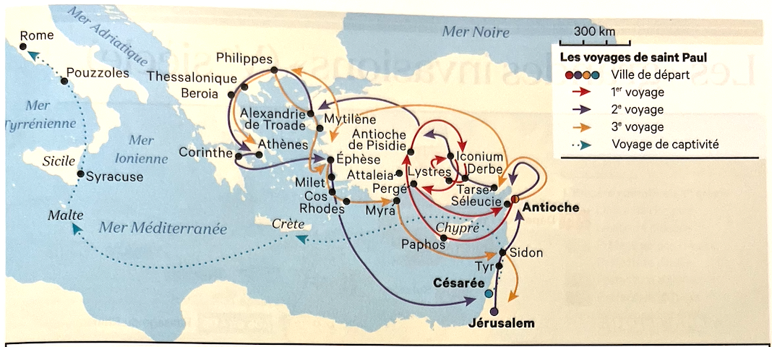

On a certes du grec, et de l’araméen, on pense que les collaborateurs de Paul sont majoritairement des Juifs. Paul propage l’évangile auprès des Gentils, et s’adresse en priorité aux Juifs de la diaspora. Il revient régulièrement à Jérusalem, mais les communautés fondées par Paul sont surtout composées de polythéistes alors que celle de Jérusalem de juifs.
Se pose le pb de la conversion des non-juifs : observance des lois juives ? Circoncision ?
Finalement, la guerre 66 va évacue ce débat. Il y a une première phase de désolidarisation des juifs.
A la destruction des juifs, le christianisme se définit véritable Israël.
Le christianisme se diffuse dans tous les milieux. Les fameux pêcheurs du lac de Tibériade étaient des rabbins. Il faut relativiser l’idée des apôtres qui seraient des petites gens modestes, cela nous permet de repenser la place de l’écrit dans les tout premiers temps apostoliques.

Celui qui est pour imposer les observances juives est Jacques. Il se dispute avec Paul, car deux visions différentes.
Rencontre censée être consacrée à réconcilier Paul et l’Église de Jérusalem. On impose donc cela aux Gentils : pas de viandes sanglantes, pas de porc, pas de viande sacrifiée aux idoles (cf. la cuisine du sacrifice), pas d’unions illicites (législation sur le mariage).

Géographie des voyages apostoliques
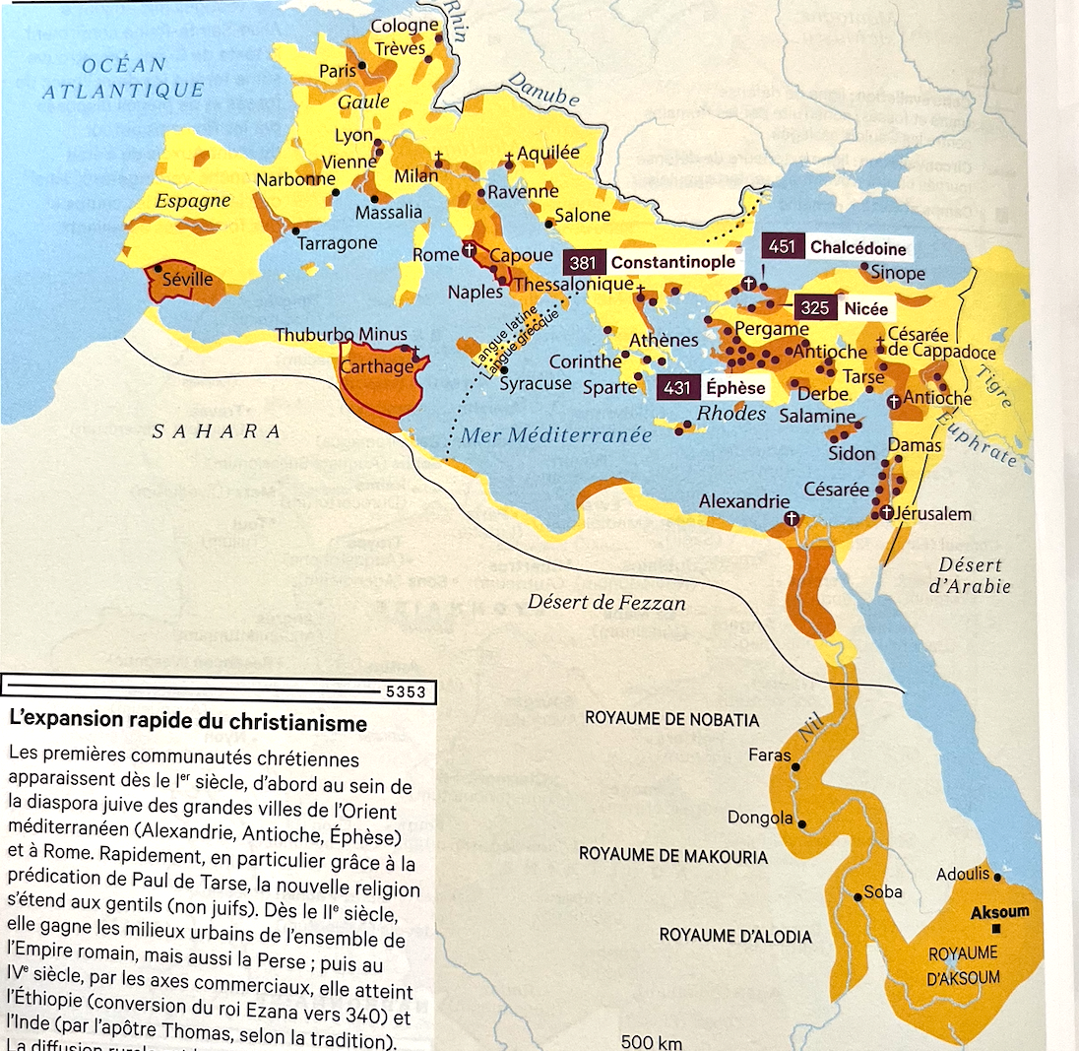

Deux mouvements :
- vers l’Est, vers le royaume perse où il y a plusieurs communautés juives, on parle araméen,
- vers l’Ouest depuis Jérusalem, on parle grec
Jérusalem n’est pas un nœud de com très aisé, très pratique logistiquement. Il faut une ville maritime. Il faut partir avec hellénophones parce que le grec est compris a peu près partout jusqu’à Rome incluse. Les voyages sont couteux.

Vers l’Orient
Asie Mineure
Antioche
Éphèse

C’est la ville d’Antioche en Syrie qui va servir de base logistique pour Paul. C’est une ville commerçante où il y a beaucoup de marins. Antioche permet de relier facilement l’Asie Mineure, la mer Égée, la Grèce continentale.
Alexandrie aurait pu servir de point de départ (forte diaspora juive). Rome est une ville latine mais hellénophone dans laquelle on trouve une importante communauté juive. Des chrétiens s’y rendent, notamment Pierre. Marseille, Carthage sont atteintes plus tardivement, Paul ne s’y rend pas, même si on émet l’hypothèse qu’il ait pu se rendre jusqu’en Espagne. Cette église parle le grec. On abandonne l’usage liturgique du grec au profit du latin seulement en 268.
En Asie Mineure le christianisme se diffuse très tôt, dès l’époque de Paul puisque Paul s’adresse aux Gentils dès les actes des apôtres.

Actes 11, 19-26
Cependant ceux qu’avait dispersés la tourmente survenue à propos d’Etienne étaient passés jusqu’en Phénicie, à Chypre et à Antioche, sans annoncer la Parole à nul autre qu’aux Juifs. Certains d’entre eux pourtant, originaires de Chypre et de Cyrène, une fois arrivés à Antioche, adressaient aussi aux Grecs la Bonne Nouvelle de Jésus Seigneur.
(…)
Barnabas partit alors chercher Saul à Tarse, il l’y trouva et l’amena à Antioche. Ils passèrent une année entière à travailler ensemble dans cette Eglise et à instruire une foule considérable. Et c’est à Antioche que, pour la première fois, le nom de « chrétiens » fut donné aux disciples.

Jean, plutôt vers Éphèse, chrétienté johannique. Ephèse est mentionnée parmi les sept églises d’Asie Mineure dans l’Apocalypse.
Dès le IIè siècle forte communauté implantée selon témoigne la lettre de Pline le Jeune. Au concile de Nicée, qq siècles plus tard, 50 évêques d’Asie Mineure sont présents.

Vers l’Orient
Asie Mineure
Cappadoce et Arménie
Grégoire l’Illuminateur

Vers l’Est, depuis la Cappadoce, le Christianisme se diffuse vers l’Arménie à la fin du IIIe siècle avec une conversion du roi d’Arménie, converti par un dénommé Grégoire l’Illuminateur. L’Arménie est alors le premier royaume officiellement chrétien. Ce roi se convertit avant Constantin.

La révolte de 135 chasse les Juifs de Jérusalem, les judéo-chrétiens aussi. 135 est considérée comme la date officielle de la séparation du judaïsme et du christianisme.

Vers l’Orient
Proche et Moyen Orient
Aelia Capitolina
Justin, martyr < Naplouse
Origène, Césarée

La communauté chrétienne d’origine païenne reste à Aelia Capitolina, refondée colonie romaine par Hadrien.
A Césarée, une école de théologie est fondée par Origène. Une communauté reste donc en place malgré ce qui s’est passé.

Vers l’Orient
Proche et Moyen Orient
Arabie = Jordanie
Pella = Tabaqat Fahil
Elkasaïtes
Helkasaï
nazôréens

En Arabie (Jordanie), le Christianisme va se diffuser. En 70 lors du siège de Jérusalem, des Chrétiens se réfugient à Pella (Tabaqat Fahil aujd). Ces communautés comptent beaucoup de dissidences. On trouve en Jordanie les ébionites ; ils vivent en communauté, se départissent de leurs biens… les Elkasaïtes sont judéo-chrétiens, les nazôréens pratiquent la loi juive tout en reconnaissant que Jésus est le messie.

Vers l’Orient
Proche et Moyen Orient
Phénicie
Tyr
Sidon
Beyrouth
Damas

En Phénicie, le christianisme se diffuse très tôt (Damas, Paul s’y convertit, communautés à Tyr, Sidon, Beyrouth…), à Nicée dix évêques originaires de Phénicie seront présents.

Vers l’Orient
Proche et Moyen Orient
Syrie
Antioche
Ignace d’Antioche, martyr
Docétistes
Gnostiques
Valentiniens

A Antioche, très tôt, on a une communauté judéo-chrétienne, et une autre composée d’anciens païens. Il y a aussi les Docétistes (ils pensent que Jésus n’est pas une incarnation divine) ; les Gnostiques (sorte de syncrétisme entre le platonicisme et le christianisme). Les Valentiniens sont un sous courant du Gnosticisme.
En Syrie, à Doura Europos, on a une synagogue, et l’une des plus anciennes domus ecclesiae.
Domus Ecclesiae, Doura Europos
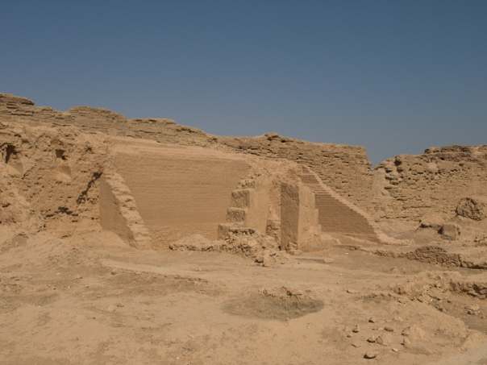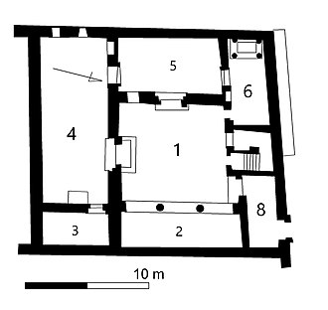
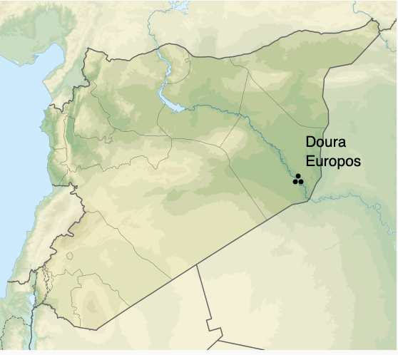

Vers l’Orient
Proche et Moyen Orient
Mésopotamie
Edesse
Abgar VIII
Syriaque
Peshitta
Vetus Syra

En Mésopotamie, au site d’Édesse, on trouve la trace de communautés juives, chrétiennes, et la trace de païens. Le roi d’Osroème, Abgar VIII, se serait converti au Christianisme. Edesse serait la première ville officiellement chrétienne. Dans ces communautés, on parle le syriaque, et on lit l’Ancien Testament dans une version traduite de l’hébreu au syriaque, la Peshitta. Et la version syriaque des Evangiles s’appelle la Vetus Syra.

Vers l’Orient
Proche et Moyen Orient
Perse et Inde
Shaûr II
Varham Ier
Barthélémy et Thomas
Malabar

Encore plus à l’Est, en Perse, c’est depuis les communautés syriaques que la diffusion se fait. On a un roi, Shaûr II, qui a déporté les romains vers la Perse. Parmi eux se trouvaient des chrétiens, qui ont diffusé leur foi. Ils se heurtent néanmoins aux autorités perses (religion perse est le masdéisme). Au IIIe s, il y a des grandes persécutions sous le règne de Varham Ier.
Barthélémy et Thomas se seraient rendus jusqu’en Inde, dans la région du Malabar. Les communautés syriaques ont un rôle très important dans cette diffusion.

Vers l’Orient
Égypte
Nag Hammadi

L’Égypte aurait été évangélisée par Marc et cette diffusion c’est sans doute faite au sein de la communauté d’Alexandrie (cf. l’Evangile selon les Hébreux, diffusion d’un christianisme judéo-chrétien).
C’est en Egypte se diffuse aussi le ch gnostique, qui se diffuse notamment à Alexandrie (centre intellectuel). Il est alimenté par philo grec, et par l’hermétisme dans ce contexte égyptien (cf. les codices de Nag Hammadi).

Les codices de Nag Hammadi, Égypte
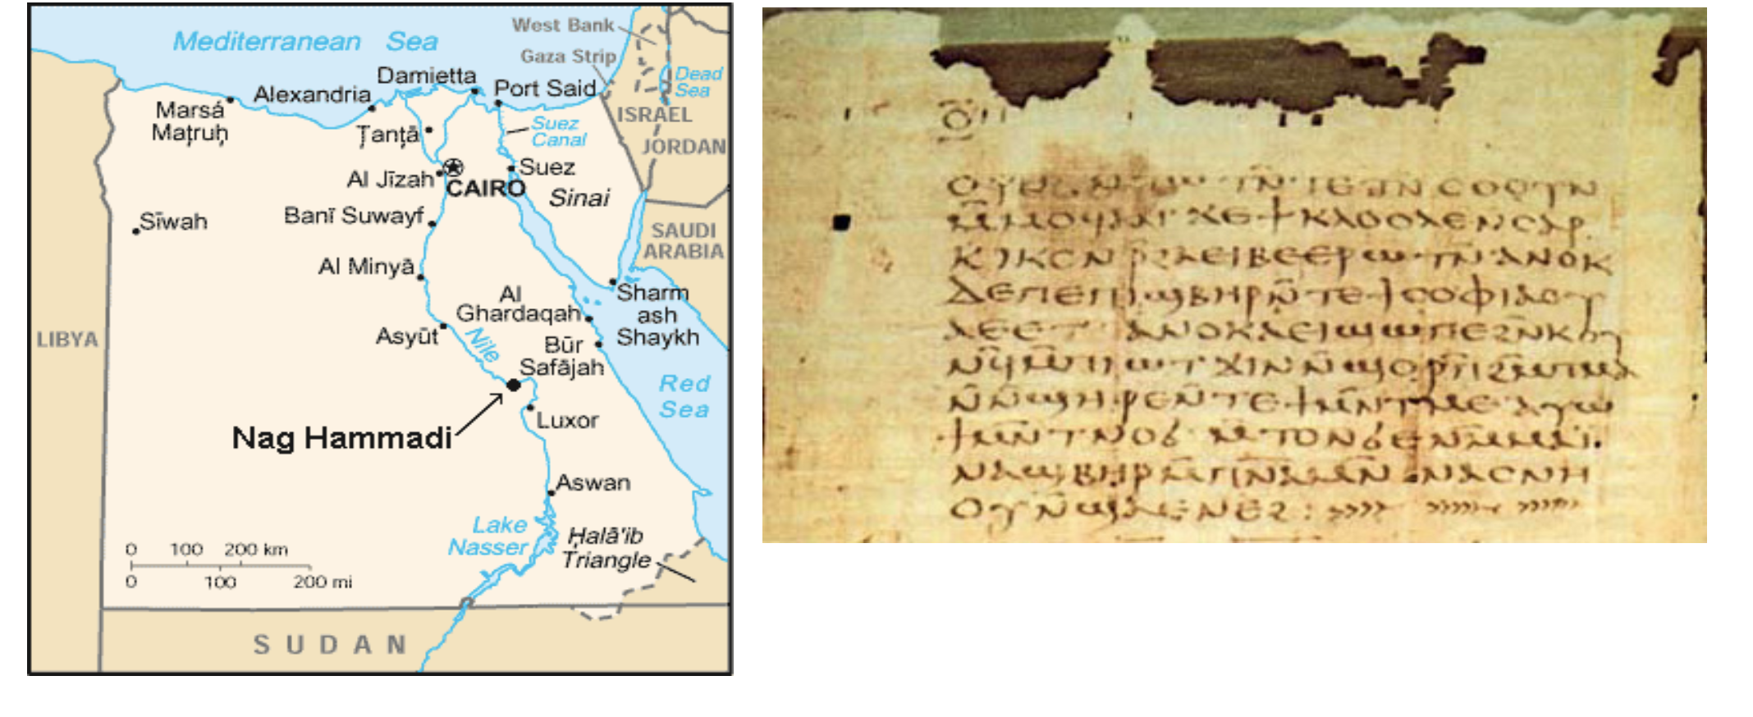
Vers l’Orient
Égypte
Égypte
Nag Hammadi
Hermétisme
Hermès Trismégiste
Hermetica
Clément et Denysd’Alexandrie
Fayoum
Dèce, 249

L’hermétisme c’est l’identification du Dieu Thot au dieu Hermès. Thot + Hermès donne l’Hermès Trismégiste. La tradition veut que ce dernier ait été des livres, les Hermetica. On a des traités philo qui ont été trouvés aux côtés d’ouvrages gnostiques.
Denis d’Alexandrie est un évêque qui a écrit des lettres qui nous permettent de comprendre l’orga des communautés chrétiennes du Fayoum. En 249 grande persécution par Dèce, d’autres persécutions, les victimes sont très nombreuses donc beaucoup de chrétiens.

Vers l’Orient
Cyrénaïque
Cyrène

En Cyrénaïque, on a des mentions de Cyrène dans les actes des apôtres, mais peu infos sur la christianisation.

Vers l’Orient
Grèce et Thrace
Grèce et Thrace
Athènes
Corinthe
Philippes
Thessalonique
Crète
Aristide, Apologie, vers 130
Athénagore, Supplique au sujet des chrétiens, 177

Les villes grecques évangélisées très précocement (communautés à Athènes, Philippes, Corinthe, Thessalonique, Crète). Athénagore, philo converti adresse en 177 une supplique à l’empereur Marc Aurèle.

Vers l’Occident
Rome
Clément de Rome
Épiscopat monarchique
Lettre évêque Cornelius, 250
46 prêtres
7 diacres,
7 sous diacres,
42 acolytes,
52 exorcistes,
des lecteurs et des portiers
+ subsistance de 1500 veuves et autres pauvres.

On a une communauté juive dès le 3 e s avant notre ère à Rome (cf. Épitres romains). L’évêque de Rome exerce une certaine autorité sur les autres communautés. Chrétiens se rendent là-bas pour régler dissidence.
Et à Rome on développe l’idée de l’épiscopat monarchique. A Rome, dans les années 50/60 on identifie des restes d’ossements, et grâce à une épigraphie on sait que c’est Saint-Pierre.

Trophées des Apôtres, Rome
Τρόπαιον, victoire
- Basilique Saint-Pierre et Basilique Saint-Paul-hors-les-Murs
* Identification par les archéologues de la tombe de saint Pierre en 1950 et analyses paléoanthropologiques dans les années 1960.

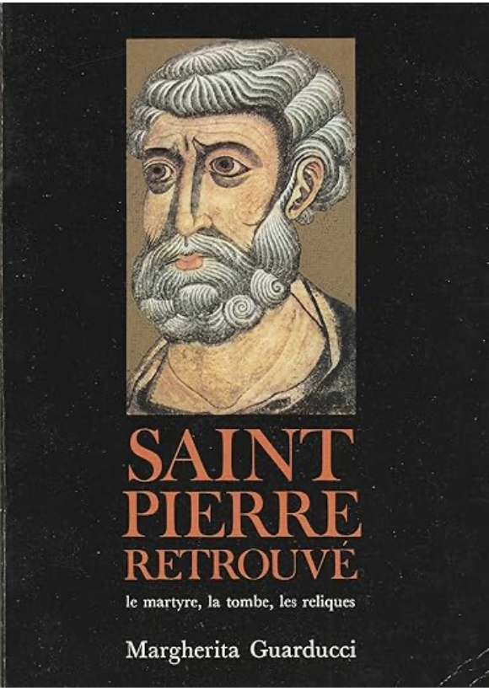

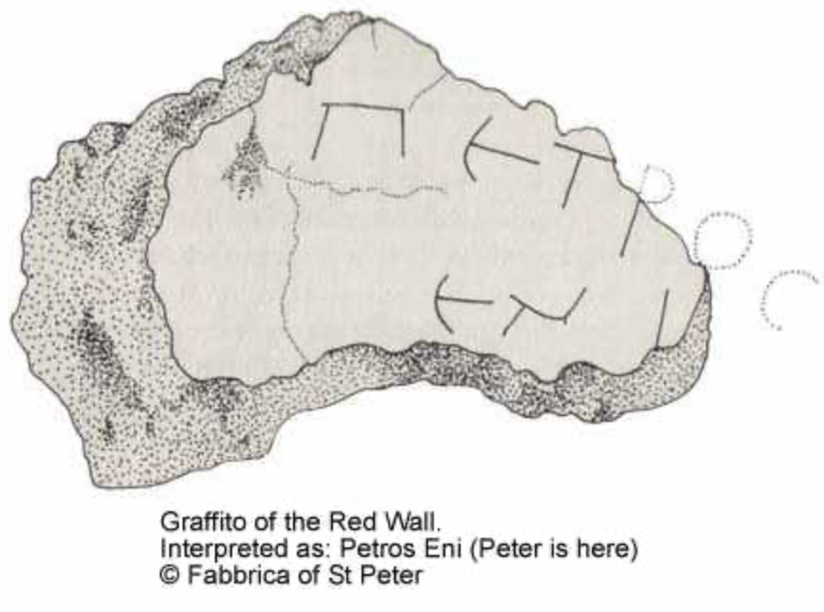

Vers l’Occident
Italie
Naples
Syracuse

Quelques communautés en Italie.

Vers l’Occident
Gaule
Saturnin de Toulouse
117, Lettre de la communauté de Lyon et de Vienne aux chrétiens de Phrygie,
- Eusèbe de Césarée
314 : 16 évêques au Concile d’Arles

En Gaule, on a aucun réel vestige avant le quatrième s. Principalement sources secondaires, Ve s (cf. Saturnin de Toulouse). On a qq listes épiscopales qui nous sont parvenus par des compil datées de l’époque carolingienne. On sait qu’il y a une commu à Lyon et à Vienne au IIe s (117, lettre de la commu de lyon et de vienne aux ch de phrygie).

Vers l’Occident
Afrique
Interrogatoire des martyrs de Scilli, 180
Tertullien 197/220
Carthage
Cyprien de Carthage 248/259
Schisme donatiste

En Afrique on associe la figure de Tertullien a la fin du IIe s. Dès le 3e siècle on a l’organisation de conciles, communautés très variées (gnostiques, judéo-ch). Cyprien de Carthage est évêque entre 248 et 259, il structure l’église d’Afrique qui a ses traditions propres et bcp de ressources.
Christianisation très avancée dans les campagnes. On a le schisme donatiste.

Vers l’Occident
Espagne
Lettre de Cyprien de Carthage à l’évêque de Mérida et Saragosse.

En Espagne, il y a des communautés, peut être un voyage de Paul.

Vers l’Occident
Bretagne
3 évêques au Concile d’Arles

Du temps du concile d’Arles, trois évêques venus de Bretagne (Britania, iles britanniques),
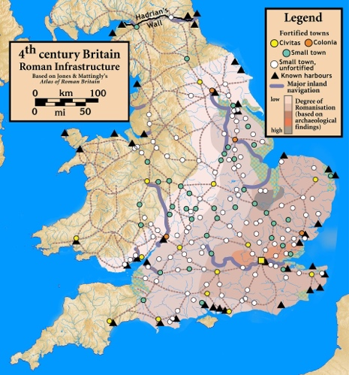
Vers l’Occident
Danube
Salona, Croatie.
Irénée de Sirmium (Hongrie)

Jusque vers le Danube cf Irénée de Sirmium.

Organisation et sociologie des premières communautés chrétiennes

L’organisation
A la tête des communautés sont placés des Presbyteroi (> l’ancien). C’est un titre en usage dans le judaïsme. On observe au sein des communautés un perso qui se distingue : l’Episcopos. Il y a certes des prêtres, mais l’Episcopos hérite de l’autorité des fondateurs de la communauté.
Cet Episcopos (qui donnera évêque) peut se retrouver comme Ignace d’Antioche à la tête de communauté (cf. lettres d’Ignace d’Antioche).

On trouve une idée de clandestinité dans les communautés chrétiennes, cela nous vient d’un païen Municius Felix qui parle de rites chrétiens secrets donc suspects (rites de nuit car clandestins).
Il existe aussi dans les polythéismes des rites nocturnes, cela est à nuancer. Celse explique que le christianisme est une religion subversive, notamment subversif de l’ordre social.

Municius Felix, Octauius.
Celse, Discours véritable, vers 180 Origène, Contre Celse, vers 240

On a cette image de la catacombe et du chrétien qui se cache : c’est une image fantasmée. Il n’y a pas de cultes dans les catacombes. En revanche on a des nécropoles privées, ce qui n’est pas étranger aux romains, car on veut qu’il y aie une mémoire après le décès. Ces nécropoles vont devenir communautaires (cf catacombe de saint Calixte, poisson, scène de baptême).

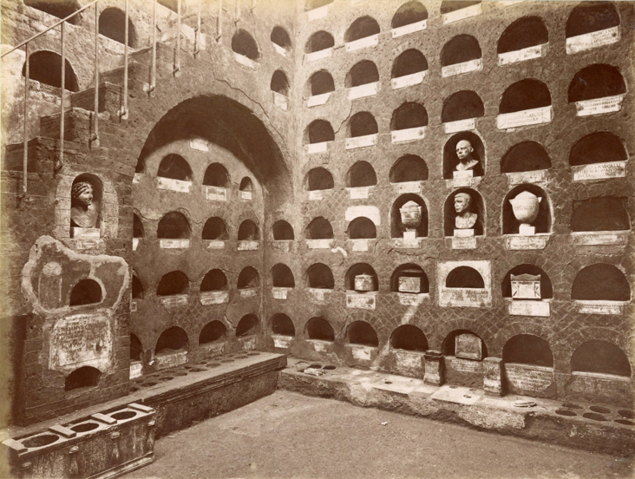
Columbarium. Rome, Vigna Codini.

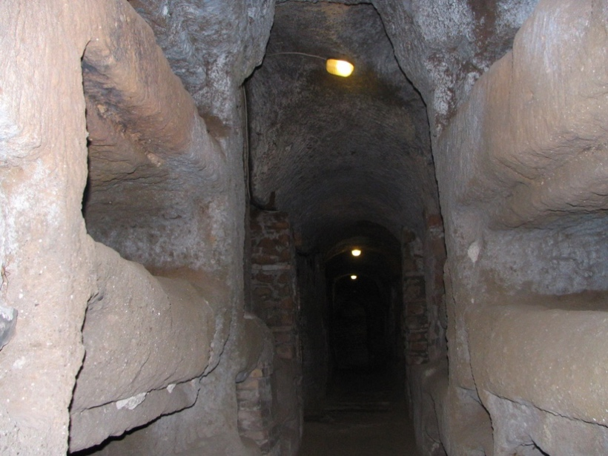
Catacombe de Saint-Callixte, Rome.

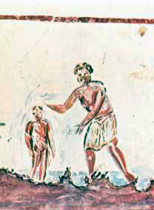

Recrutement
Luc 8, 1.3 : il y a des femmes qui suivent Jésus.
Or, par la suite, Jésus faisait route à travers villes et villages ; il proclamait et annonçait la bonne nouvelle du Règne de Dieu. Les Douze étaient avec lui, et aussi des femmes qui avaient été guéries d’esprits mauvais et de maladies : Marie, dite de Magdala, dont étaient sortis sept démons, Jeanne, femme de Chouza, intendant d’Hérode, Suzanne et beaucoup d’autres qui les aidaient de leurs biens.

On sait que les veuves pouvaient jouer un rôle important.
Effectivement il y a des femmes, des épouses de sénateur qui se convertissent dès la fin du 2e siècle comme Flavia Domitilla qui est la petite fille de Vespasien.

Eusèbe de Césarée, Histoire Ecclésiastique, III, 18.
Dans ces temps-là, l'enseignement de notre foi était tellement éclatant que même les historiens étrangers à notre doctrine n'hésitent pas à rapporter dans leurs histoires la persécution et les témoignages qui y furent rendus; ils en ont indiqué la date très exactement, et ils racontent que la quinzième année de Domitien, Flavia Domitilla fille d'une sœur de Flavius Clemens, un des consuls de Rome à cette date, fut elle aussi, avec un très grand nombre d'autres, reléguée dans l'île Pontia par punition, à cause du témoignage (rendu) au Christ

L’idée de la description d’absence des élites chez les chrétiens vient des polythéistes et du motif biblique de la pauvreté. Il y a un décalage entre idéal chrétien de la pauvreté qui est méprisée dans le discours des païens.
Au 2e s le recrutement s’élargit, double conséquence : abandon du grec pour le latin, traduction de la bible en latin. La liturgie reste en grec relativement longtemps, le besoin de traduire les textes montre le développement du recrutement. A la fin du 2e s, davantage de riches, et chrétiens dans les cercles du pouvoir (fonctionnaires notamment).

Conclusion
Au 3e s, le Christianisme s’est diffusé dans presque tout l’empire à travers le réseau urbain.
On peut se poser la question : une cité est christianisée quand ? Quand elle a un évêque ? ou quand le dernier païen est converti ?

